班级动态(10.26)
一、来园基本情况
来园人数：应到30人，实到19人，9人病假，2人事假。
儿童（男孩） | 今日重点关注：自主找到户外游戏场地 | 儿童（女孩） | 今日重点关注：自主找到户外游戏场地
王秋逸 | √ | 肖妙青 | 请假
易永恒 | √ | 嵇羽晞 | √
赵夏冉 | 亲子游 | 管亦星 | 请假
白新奇 | √ | 陈怡何 | 请假
丁载誉 | 亲子游 | 陈艺茹 | 请假
杨言希 | √ | 孙瑞晗 | √
樊晏清 | 请假 | 朱柯逸 | √
邵祉琛 | √ | 胡欣芮 | √
刘与一 | √ | 李梦兮 | 请假
蔡镇远 | √ | 张心愉 | √
崔子瑜 | √ | 徐佳一 | √
陶书宇 | √ | 曹婳 | √
李一凡 | 请假 | 顾一冉 | 请假
冯子乐 | 请假 | 朱天文 | √
孔梓睿 | 请假 | 黄雅萌 | 亲子游
二、户外活动
活动区域：滑滑梯
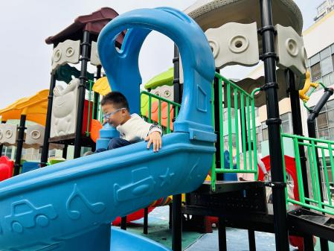 | 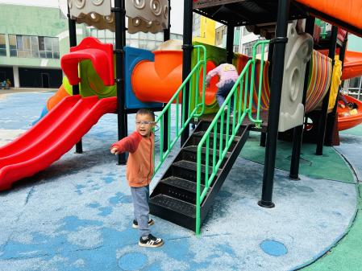 | 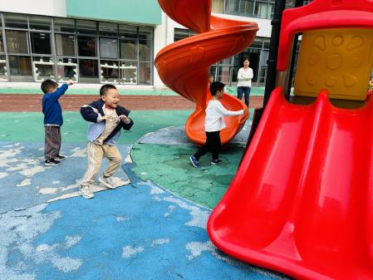
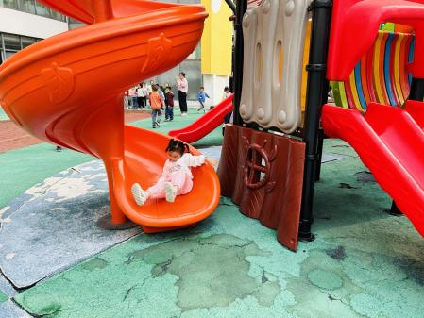 | 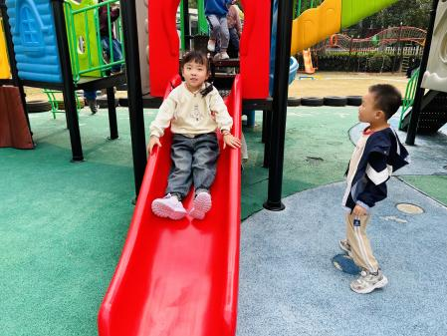 | 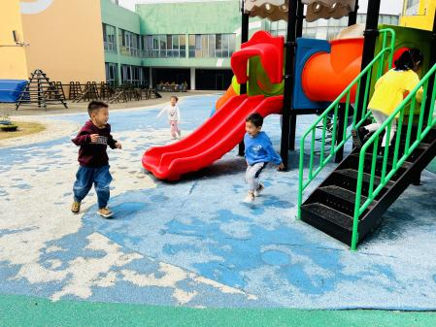

三、生活活动：
1.早点：牛奶、核桃仁、饼干
2.午餐：葡萄干蒸饭、油面筋塞肉、毛白菜炒香干、荠菜鱼丸汤
3.午点：奶油夹心面包
4.水果：猕猴桃、樱桃番茄
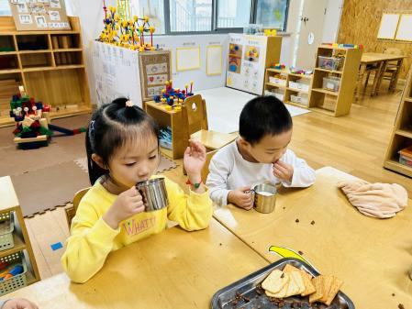 | 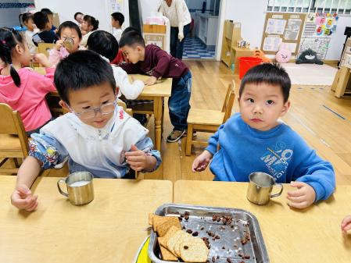 | 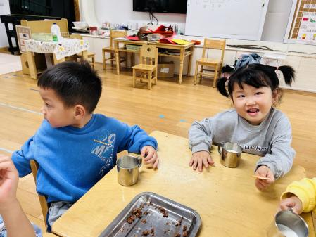
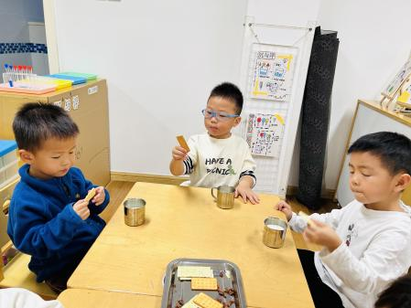 | 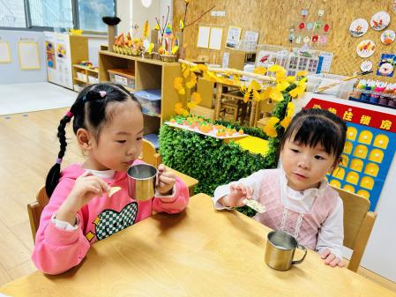 | 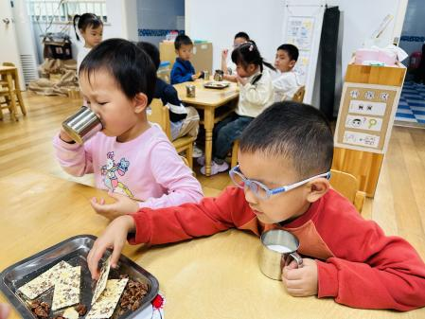

四、集体活动
1.美术：文笔塔
文笔塔位于位于红梅公园南端,因形似文笔，故称文笔塔，本次活动主要引导幼儿观察文笔塔的特征，了解文笔塔是由7层组成，每层平面图形类似梯形，带有飞檐，翘角，并且每层上都有瓦片，连接处有柱子和护栏，第一层处是最大的，顶端有环形和圆形物体组成。本次活动主要引导幼儿在观察文笔塔特征的基础上画出文笔塔。
五、区域活动
区域情况：
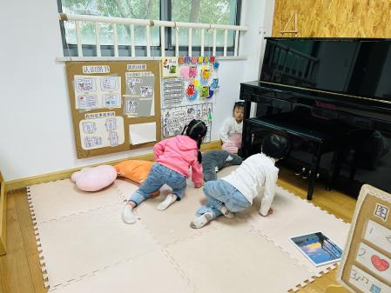 | 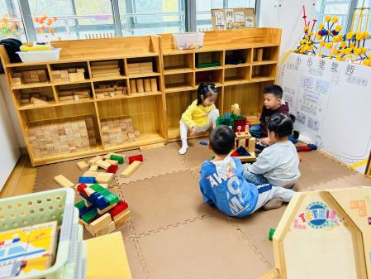 | 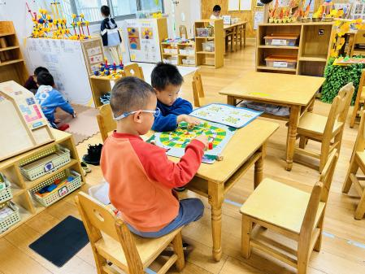
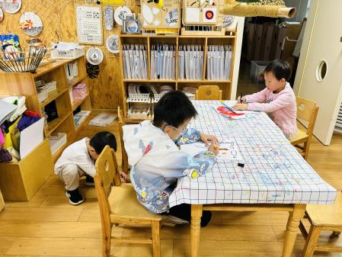 | 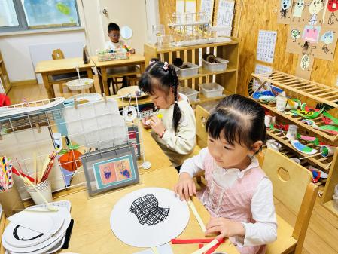 | 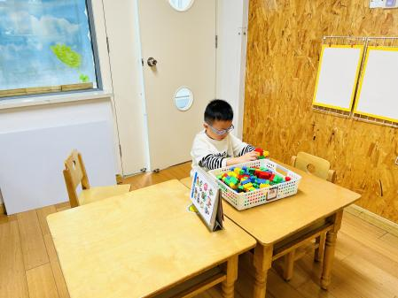

六、温馨提示
1.秋季为传染病高发季节，请大家关注好孩子的体征，如发现异常，及时就医。
2.为避免交叉感染，如果孩子感冒了，咳嗽、流涕严重，请在家里休息好再来园噢！

